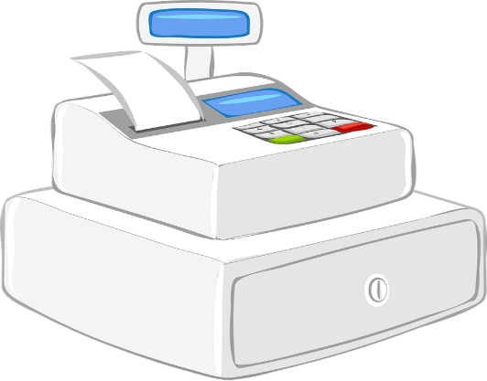
受講料無料 消費税軽減税率対策セミナー
この写真 の作成者 不明な作成者 は CC BY-SA のライセンスを許諾されています
軽減税率制度対策待った無し！！！
補助金を活用しませんか？？？
●ＩＴ導入補助金 ：上限額４５０万円、下限額４０万円、補助率１/２
昨年よりも上限額４００万円アップ！
業種：業種問わず
●複数税率対応 ：レジ１台導入の場合、２０万円が上限額
レジ導入補助金
複数台導入の場合、１事業者２００万円が上限額
補助率３/４ 昨年よりも補助率アップ！
業種：飲食・小売等の飲食料品を販売する事業所

日時 令和元年7月２日（火）１９：００～２１：００
場所 宇佐商工会議所 中ホール（宇佐市辛島１９８－２）
講師 中小企業診断士 堀 寿弘 氏
お問合せ 宇佐商工会議所 中小企業相談所 ＴＥＬ ０９７８－３３－３４３３

7月2日（火）「消費税軽減税率対策セミナー」受講申込書
宇佐商工会議所 中小企業相談所 行 ＦＡＸ ０９７８－３２－４０６０ 申込日（令和 元年 月 日）
事業所名 | 申込担当者名（ ）
所在地 |  | 受講者名
ＴＥＬ/ＦＡＸ | ＴＥＬ ＦＡＸ

